
BỘ GIÁO DỤC VÀ ĐÀO TẠO
TRƯỜNG ĐẠI HỌC GIAO THÔNG VẬN TẢI
KHOA: ĐIỆN – ĐIỆN TỬ
-----🙞🙜🕮🙞🙜-----

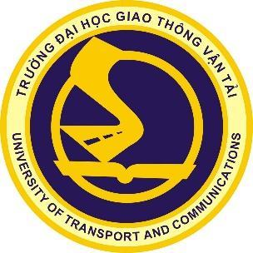

BÀI TẬP LỚN MÔN HỌC

Môn

Đề tài :

Giảng viên hướng dẫn:

Sinh viên thực hiện :
Nguyễn Văn A - MSV:
Lớp :

Hà Nội, 2022

